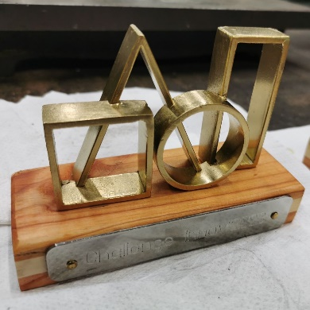
Un concours accessible à tous

Valoriser vos projets avec les entreprises
Découvrir
Collaborer

Apprendre
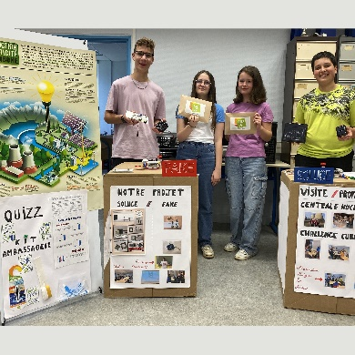

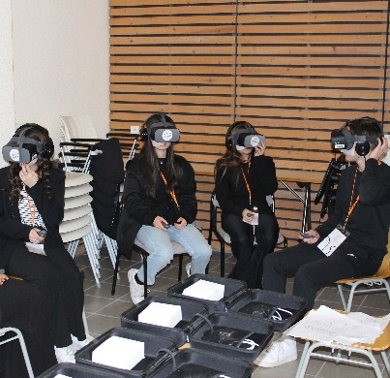
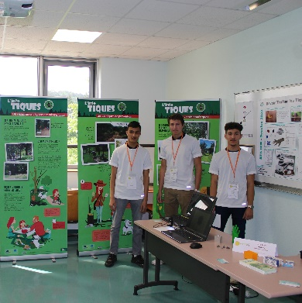
Rencontrer
Agir

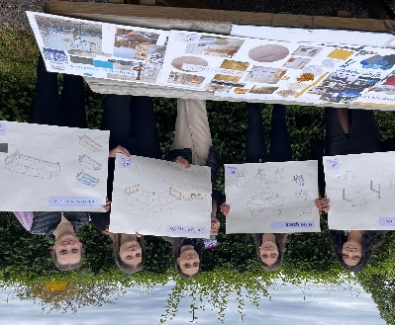

Comprendre

Challenge Innov’ est un concours régional visant à valoriser des projets pédagogiques associant une entreprise, un professionnel. Il est ouvert aux équipes de collégiens, lycéens, étudiants, apprentis.
Il contribue à l’acquisition par les jeunes d’une culture économique et professionnelle et au développement du sens de l’engagement et de l’initiative, participant ainsi au parcours Avenir.

Il est organisé par la Région Académique Bourgogne-Franche-Comté, l’AER (Agence Économique Régionale) BFC, BGE en BFC, BPIFrance Création (Banque Publique d'Investissement) , le CJD (Centre des Jeunes Dirigeants) BFC, la CPME (Confédération des petites et moyennes entreprises) BFC, les CAST (correspondants académiques pour les sciences et technologies) des académies de Besançon et de Dijon, DECA BFC (Incubateur régional), l’association Ingénieurs pour l’École, la société des Ingénieurs et Scientifiques de France, le Pavillon des Sciences-CCSTI (Centre de Culture Scientifique Technique et Industrielle) BFC, l’entreprise SCHNEIDER Electric avec le soutien de la Région Bourgogne-Franche-Comté.

Article 1 : Objet
Valoriser la relation école-entreprise au travers de projets permettant de :

et/ou
et/ou
Découvrir
un secteur, une organisation, un process, des activités professionnelles, des démarches innovantes, sociétales et environnementales, …

Collaborer
en répondant à la demande d’une entreprise

Comprendre
en faisant appel à l’entreprise, à un professionnel pour un témoignage, un conseil, une expertise.

NB : L’entreprise ou organisation s’entend au sens large. Cela peut-être une association, une administration, un établissement de recherche, d’enseignement supérieur, …
Le travail réalisé s’appuie sur les projets conduits dans le cadre des enseignements (disciplinaires, interdisciplinaires-EPI, réalisation d’un chef d’œuvre en voie professionnelle), des parcours (avenir, citoyen, éducation artistique et culturelle, santé), de l’accompagnement personnalisé, des temps hors enseignement (clubs, ateliers, …)
Article 2 : Participants
Le concours est ouvert aux élèves ou étudiants ou apprentis des établissements de la région académique Bourgogne-Franche-Comté, quelle que soit leur formation en voie générale, technologique ou professionnelle.
La participation est fonction du niveau de formation : collège - lycée - post baccalauréat.
L’évaluation du travail des équipes tient compte des critères spécifiques au niveau.
Article 3 : Calendrier
23 mai 2024
0
Envoi avant le 8 avril 2024
0 2017
Jusqu’au 16 février 2024

Descriptif
du projet
Finale régionale
Présentation orale
Remise des prix
Inscription

Articles 5 - 6 - 7
Article 4
Article 4

Article 4 : Modalités d’inscription
- Les inscriptions au concours sont acceptées jusqu’au 16 février 2024.
Le document d’inscription doit être dûment complété et signé par les différentes parties concernées.
Tout dossier incomplet ne sera pas pris en compte.
- Descriptif du projet : en complément de l’inscription, chaque équipe envoie, au plus tard le 8 avril 2024, le formulaire descriptif du projet (titre succinct, contexte de travail, nature de la relation avec l’entreprise, conditions de déroulement du projet, point fort du projet, …).
Article 5 : Présentation des projets
La finale régionale permet de rassembler les équipes, de leur offrir un lieu d’échanges. Les jeunes sont amenés à présenter leur projet sur un stand et devant un jury. La finale se déroulera le 23 mai 2024.
Les élèves ou étudiants représentant leur équipe (3 à 6, à confirmer) lors de cette finale soutiennent à l’oral leur projet devant un jury sans aucune intervention d’enseignant.
La forme de présentation est choisie par l’équipe (affiche, diaporama, maquette, scénette, vidéo, …).
Ce que j’ai fait, qui j’ai rencontré, ce que j’ai appris

La présentation orale doit témoigner :
- de la nature de la relation avec l’entreprise : actions conduites (observation, interviews, entretiens, réalisations, …)
- de la démarche de travail (contexte du projet, étapes de travail, interdisciplinarité, lien inter-cycles, …)
- d’un focus sur un secteur d’activité et/ou ses métiers, l’innovation, le développement durable, ...
- des découvertes, des apprentissages, mettant en avant la valeur ajoutée des rencontres avec l’entreprise.
La présentation orale est suivie d’un entretien avec le jury.
Durée de … | Collège et lycée | Post-bac
… la présentation | 5 minutes maximum | 10 minutes maximum
… l’entretien | environ 10 minutes | environ 15 minutes

Article 6 : Jurys Challenge Innov’
Les jurys sont constitués de membres de l’éducation nationale, de représentants des organismes ou entreprises partenaires du concours.
Ils sélectionnent l’équipe lauréate dans chacun des trois niveaux et pour les « prix spécifiques ».
Le jury appréciera les présentations au regard

Pour plus de précisions sur les critères de sélection, les grilles d’évaluation seront consultables sur l’espace collaboratif dédié au concours.
- des attendus de la présentation (voir article 5)
- de l’attractivité de la présentation
- du travail d’équipe, de l’implication dans le projet
- d’une conclusion sur les apports du projet
Le jury est souverain dans ses décisions et se réserve le droit d’attribution des prix et de leur dotation. Aucun appel ne pourra être fait.
Article 7 : Les prix
- Prix Challenge Innov’ par niveau : Prix collège - Prix lycée - Prix post bac
Ces prix sont décernés suite à la présentation orale devant un jury.
- Prix Communication : ce prix est attribué suite au passage d’un jury sur les stands.
- Prix Coup de cœur : ce prix est décerné par les équipes participantes.
Des prix spécifiques pourront être attribués à l’issue des présentations orales.
Les partenaires s’associent pour remettre aux équipes lauréates des prix (chèques-cadeaux ou autres récompenses).
Article 8 : Droits d’auteur, droits à l’image
Les participants au concours s’engagent à ne présenter au jury que des productions dont ils sont les auteurs.
Les participants autorisent, à titre gracieux, les organisateurs dans un but pédagogique et sans but lucratif, à utiliser et diffuser les présentations réalisées avec mention des auteurs. Les participants pourront faire mention de leur participation et de leur classement au concours dans leur CV.
Les professeurs, qui encadrent l’équipe d’élèves ou étudiants, s’assurent que les précautions ont été prises pour utiliser de plein droit les images et documents (textuels, sonores, graphiques, …) qu’ils présentent.
Pour pouvoir participer au concours, chaque élève, s’il est mineur, fait signer à ses parents une autorisation ou s’il est majeur, donne son accord par écrit, afin que les images de son équipe prises pendant les phases de travail en cours d’année, ou lors de la finale puissent être utilisées à titre gracieux. Les professeurs responsables de l’équipe s’engagent à collecter ces documents.

Article 9 : Règlement général sur la protection des données
Les informations nominatives recueillies dans le cadre de ce concours sont obligatoires. Elles font l’objet d’un traitement informatisé par la DRAFPIC (Délégation Régionale Académique à la Formation Professionnelle Initiale et Continue) destiné à l’organisation du concours.
Ces données seront conservées par la DRAFPIC pendant une durée qui ne saurait excéder deux ans.
Conformément à la loi « Informatique et Liberté » 78-17 du 6 janvier 1978 modifiée par la loi n° 2018-493 du 20 juin 2018, les participants ou leur représentant légal, s’ils sont mineurs, les partenaires associés, bénéficient d’un droit d’accès, de rectification, d’opposition aux informations qui les concernent qu’ils peuvent exercer en s’adressant à DRAFPIC – Service Relation Ecole Entreprise - 2G rue général Delaborde – 21000 DIJON - ecoleentreprise@ac-dijon.fr

Article 10 : Conditions d’organisation
L’équipe organisatrice du concours se réserve le droit d’écourter, de suspendre, de modifier ou d’annuler le présent concours si des circonstances indépendantes de sa volonté l’y contraignent. Les participants au concours sont dans ce cas informés.
Les élèves et/ou étudiants participant à ce concours mènent des activités et se déplacent sous la responsabilité pédagogique, administrative et financière de leur établissement qui prendra toutes les mesures nécessaires, notamment en termes d’accompagnement et d’assurance.
Le fait de participer au concours implique l’acceptation sans restriction ni réserve du présent règlement.

Article 11 : Ressources à disposition

- Une page dédiée sur le site de l’académie de Dijon Challenge Innov' | Académie de Dijon (ac-dijon.fr) : présentation du concours, calendrier, vidéo, compte-rendu des années précédentes, …

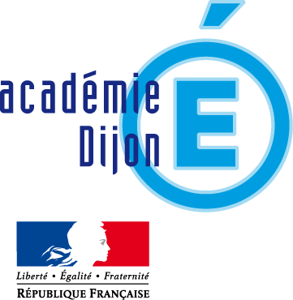
- Contact service Relation école-entreprise en région académique : ecoleentreprise@ac-dijon.fr ecoleentreprise@ac-besancon.fr

